Datos Generales

Para acceder a los Datos generales de la obra, accede al menú Obra dentro del apartado Datos.
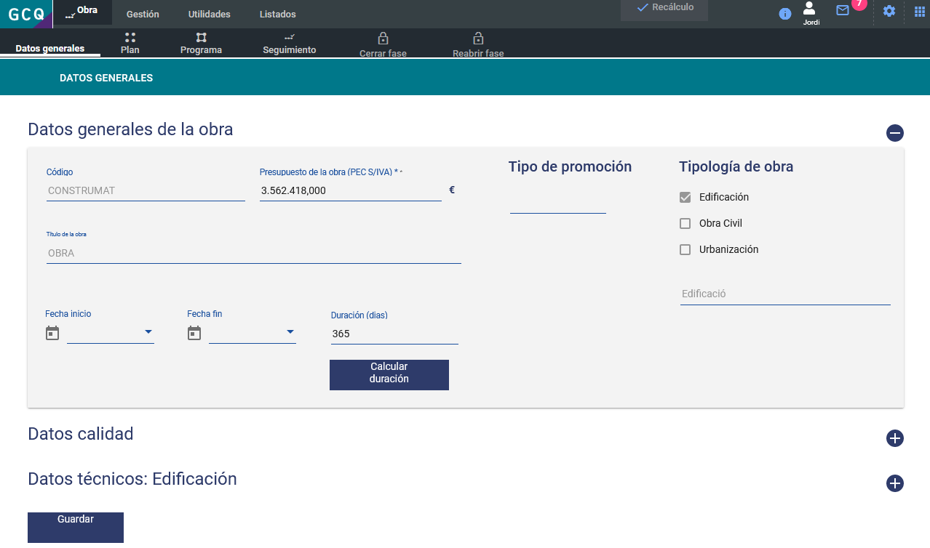
En esta ventana, podrás modificar la siguiente información relativa a la obra de estudio:
1. Datos generales
- Presupuesto
- Data de inicio/final
- Duración
- Tipo de promoción
- Tipologia de la obra
2. Datos cualidad
- Entidades de control de la edificación/construcción
- Laboratorio de control
- Importe i porcentage del plan de control
3. Datos técnicos (información varia en función de la tipologia de la obra)

